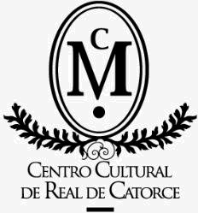

EL CENTRO CULTURAL DE REAL DE CATORCE ES UN ORGANISMO PÚBLICO DESCENTRALIZADO QUE SE CREÓ EN EL 2007. COMO ES UN ORGANISMO CON POCO TIEMPO CREACIÓN, NO SE CUENTA CON PERSONAL JUBILADO NI PENSIONADO

